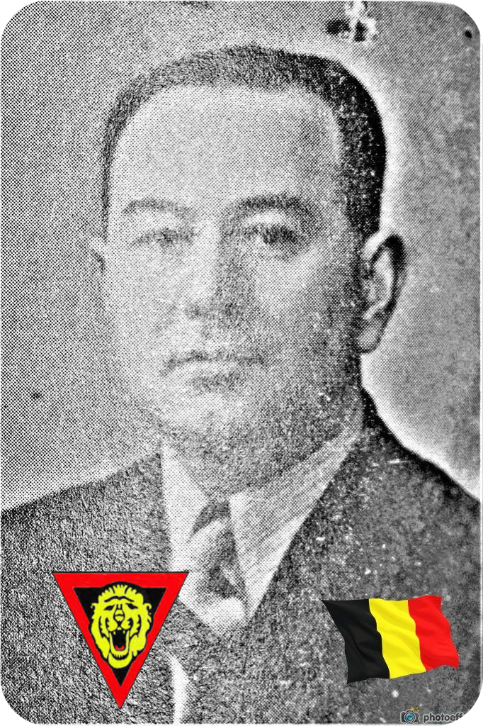
Mélon Ernest - 37 ans

Lieu & date de naissance : Antheit, le 06-11-1906

Profession :

Domicile : 90, Rue entre deux portes – Huy ( il y cachait un dépôt d'armes)

Arrestation le : 16-01-1943 (trahison), arrêté avec René Dessart qui était son beau-frère.

Procès le :

Condamnation à mort :

Lieu & date de décès : fusillé à la Citadelle de Liège, le 30-03-1943 à 6h45

Motif de l'exécution : Détention d'armes

Inhumation : Cimetière de la Buissière – Tombe 2513 – 3e Chemin, inhumé avec son épouse.

Infos : Résistant A.S.
Transport d'armes, munitions et vivres – Dépôt d'armes à son domicile - Fausses cartes d'identité, certificats de travail et journaux clandestins On trouve une croix commémorative à son nom dans l'enclos des fusillés de la Citadelle de Liège - I28 – 1982

Nom de guerre :

Conjoint : DESSART Madeleine, décédée en 1990

Autopsie : 7 balles région cardiaque – 2 sternum – humérus gauche brisé

Dossier allemand n° 4616

